JORD OG VAND |  | Region Nordjylland
Emne: Retningslinjer for vurdering af indsats over for  overfladevand ved hjælp af Miljøstyrelsens screeningsværktøj |  | Nr.: 04-63-03
 |  | Revision: 2
Udarb. af: ASJ | Godk. af: AMH | Dato: 17.01.2020

Denne instruks beskriver, hvordan sagsbehandlerne i Jordforureningsgruppen vurderer, om der er offentlig indsats over for overfladevand og natur ved hjælp af Miljøstyrelsens screeningsværktøj.

Formålet er at sikre en ensartet fastlæggelse af den offentlige indsats i forhold til overfladevand og natur. Sagsbehandleren foretager altid en konkret vurdering i den enkelte sag.

Det er beskrevet i de enkelte procedurer fx 04-50-00 og 04-53-00, hvordan resultaterne af screeningerne skal anvendes i sagsbehandlingen

Principperne i Miljøstyrelsens screeningsværktøj
Miljøstyrelsen har udarbejdet et screeningsværktøj, som skal bruges til at vurdere, om en kortlagt lokalitet kan udgøre en risiko for målsat overfladevand. Screeningsværktøjet kan findes på https://screeningoverfladevand-app.miljoeportal.dk/

Principperne for screeningsværktøjet er beskrevet i ”Screeningsprincip for jordforureninger, der kan true overfladevand” som findes på http://mst.dk/media/mst/9439131/screeningsprincip_for_jordforurening.pdf.
Miljøstyrelsen har desuden udarbejdet en ”Vejledning til screening for jordforureninger, der kan true overfladevand”, som kan findes på http://mst.dk/media/mst/9489368/vejledning_til_screening.pdf
Helt overordnet har Miljøstyrelsen vurderet, at hvis et kortlagt areal ligger længere end 250 m fra målsat overfladevand, så udgør det kortlagte areal (lokaliteten) ikke en risiko for målsat overfladevand. På ”de store jordforureningssager” (dem der tidligere er indberettet til Miljøstyrelsen, hvor det vurderes at omkostningerne overstiger 10 mio. kr.) og andre sager med meget lange forureningsfaner, skal sagsbehandleren altid foretage en vurdering af risikoen over for målsat overfladevand – uanset afstanden til målsat overfladevand.
250 m.- zonen er indlagt som et tema i JAR.

Den automatiske screening
Screeningsværktøjet består af hhv. en automatisk og en bearbejdet screening. Screeningsværktøjet foretager en automatisk screening på alle kortlagte arealer.
Screeningsværktøjet henter oplysninger om de kortlagte arealer fra DKjord, hvilket bl.a. betyder, at hvis der foretages ændringer i JAR og disse godkendes, fremgår de af screeningsværktøjet kort efter.
Sagsbehandleren skal være opmærksom på, om lokaliteten er oprettet i JAR med alle de brancher og aktiviteter, der er kendskab til, og tjekke, at de er registreret korrekt i forhold til Region Nordjyllands brancheliste til V1-kortlægning (dok. 04-50-01), samt at der er angivet de relevante ”JA” i kortlægningsårsag. Det kan have stor betydning for de stoffer, der bliver screenet for. Fx er der forskel på, om en branche er oprettet som bådebyggeri eller skibsbyggeri. Desuden kan virksomheder, der har haft tankanlæg, være anført som servicestation, selvom der ikke har været salg og/eller benzin eller foretaget service.
Resultatet af den automatiske screening udtrykkes ved hjælp af en risikofaktor. Hvis denne risikofaktor er:
<1 udgør det kortlagte areal ikke en risiko over for overfladevand og er derfor ikke omfattet af det offentlige indsatsområde af hensyn til overfladevand.
>1 kan lokaliteten udgøre en risiko over for målsat overfladevand, og sagsbehandleren skal vurdere, om der er tilstrækkeligt datagrundlag til at foretage ændringer i den bearbejdede screening. Hvis der ikke er det, skal der blot oprettes en bearbejdet screening, hvor der i bemærkningsfeltet skal fremgå initialer, dato og ”Den automatiske screening af (dato) godkendes”.
Sagsbehandleren skal ikke oprette bearbejdede screeninger for de lokaliteter, der efter en automatisk screening har en overskridelsesfaktor < 1. Disse lokaliteter vurderes - på baggrund af screeningsværktøjets ret konservative tilgang - med en høj grad af sikkerhed ikke at udgøre en risiko for målsat overfladevand. Sagsbehandleren har imidlertid mulighed for, hvis særlige forhold tilsiger det, at oprette en bearbejdet screening for lokaliteter, der er vurderet uden for risiko med den automatiske screening. Et eksempel kunne være, hvis der er mange typer af den samme kilde på lokaliteten, således at det forureningsareal, screeningsværktøjet estimerer, ikke er retvisende - se senere.
Den bearbejdede screening:
I den bearbejdede screening kan sagsbehandleren justere på de parametre, der indgår i screeningen på baggrund af kendskab til sagen, forureningskilden, overfladevand eller andre forhold af betydning for screeningsresultatet.
Ved ændring af brancher/aktiviteter, stoffer eller kortlagte arealer: Lav altid ny bearbejdet screening på baggrund af den nyeste automatiske screening – husk evt. data fra den allerede eksisterende bearbejdet screening.
Når der udføres en bearbejdet screening, skal begrundelsen for, at der justeres på de enkelte parametre, anføres i screeningsværktøjet.
Resultatet af den bearbejdede screening udtrykkes også ved risikofaktoren. Hvis risikofaktoren er:
<1 udgør det kortlagte areal ikke en risiko over for overfladevand, og den er derfor ikke omfattet af det offentlige indsatsområde af hensyn til overfladevand.
>1 kan lokaliteten udgøre en risiko over for overfladevand, og den er derfor omfattet af det offentlige indsatsområde af hensyn til overfladevand.
Der er forskel på, hvordan screeningsværktøjet behandler et areal, der er kortlagt på V1, V2 og lossepladser. I det følgende beskrives de 3 principper meget kort. For mere information henvises til Miljøstyrelsens vejledninger og projekter, der er linket til i dette dokument.
Screening af V1-kortlagte arealer:
På de V1-kortlagte arealer henter screeningsværktøjet en branche, aktivitet og den V1-kortlagte flade fra JAR. Ud fra den/de branche/aktivitet, der er oprettet som kortlægningsårsag i JAR, finder screeningsværktøjet:
- Ét eller flere modelstoffer (der er 16 modelstoffer i værktøjet)
- En max. forureningskoncentration for det aktuelle modelstof
- En kritisk afstand for det aktuelle modelstof (er fx for olie 20 m og for TCE 250 m)
- Et kildeareal (lille, mellem, stor, meget stor = 7 m², 79 m², 707 m² og 7.854 m²)
Dette bruges sammen med nettonedbøren i den aktuelle kommune, og der udregnes en flux.
I fanebladet ”Beregningskriterier” i screeningsværktøjet er det bl.a. angivet, hvilke stoffer og arealer der er knyttet til de forskellige brancher og aktiviteter, samt hvilke afstandskriterier der er knyttet til de 16 modelstoffer.
Hvis det kortlagte areal ligger inden for den kritiske afstand af målsat overfladevand, udregnes en opblandet koncentration. Denne sammenholdes med kvalitetskriterierne i overfladevand (angivet i Bekendtgørelse nr. 1022 Bekendtgørelse om miljøkvalitetskrav for vandområder og krav til udledning af forurenende stoffer til vandløb, søer eller havet), og dette giver risikofaktoren.
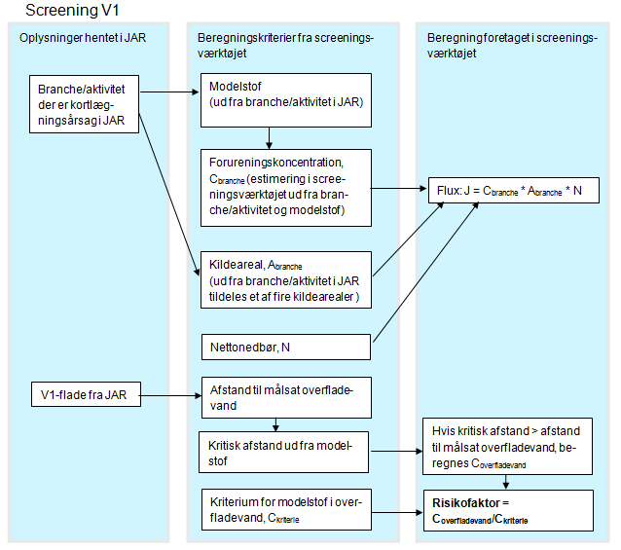Der vil ofte ikke være grundlag for at foretage ændringer i den bearbejdede screening i screeningsværktøjet på de V1-kortlagte arealer, da det typisk kun er brancherne i JAR, der skal opdateres. Hvis der ikke foretages ændringer, skal der blot oprettes en bearbejdet screening, hvor der i bemærkningsfeltet skal fremgå initialer, dato og ”Den automatiske screening af (dato) godkendes”.
Justering af areal:
Screeningsværktøjet arbejder med standardarealer, som er defineret afhængig af aktiviteten og branchen. Som udgangspunkt skal der ikke justeres på denne parameter, da det kræver indgående kendskab til virksomhedens forbrug af de stoffer, der screenes for, eller at vi har kendskab til omfanget af en konkret forurening. Arealet kan øges i de tilfælde, hvor historikken fortæller, at der fx har været flere punktkilder rundt om på lokaliteten.

Hvis det kortlagte areal er meget stort, kan det reduceres til et areal svarende til afstanden af det største afstandskriterie af relevante stoffer fra screeningen. Se figur
Kortlagt lokalitet

Afstandskriterium. Det skraverede område udgør
det areal, der bruges i en bearbejdet screening.

Å

Justering af afstand til målsat overfladevand:
Vi kan justere afstanden til det målsatte overfladevand, hvis vi har kendskab til dræn eller lignende, som ”ændrer” på forureningens vej til overfladevandet. I de tilfælde kan vi justere på afstanden til vandløbet, søen, fjorden m.v., så der tages højde for en transport i dræn, grøft eller afløb.
Tilføjelse/sletning af kemiske stoffer:
I de tilfælde, hvor den historiske redegørelse er meget præcis mht. kendskabet til virksomhedens brug af kemikalier, kan vi justere på oplysningerne her. Det kan fx være et værksted, hvor vi med sikkerhed ved, at der aldrig har været brugt klorerede forbindelser, eller en virksomhed med brændstoftanke, hvor vi med sikkerhed ved, at der aldrig har været solgt benzin. Et andet eksempel kunne være ”støbning af metalprodukter”, hvor der kan tilføjes klorerede opløsningsmidler. Det er især stoffer som MTBE og klorerede stoffer, som kan have en væsentlig betydning for beregningen.
Screening af V2-kortlagte arealer:
På de V2-kortlagte lokaliteter gennemføres der - udover en screening, som om lokaliteten var kortlagt på V1 - også en screening ud fra:
- De stoffer, som er oprettet i JAR på faselaget. Stoffet fra JAR ændres til ét af de 16 modelstoffer
- En max. forureningskoncentration for det aktuelle modelstof
- En kritisk afstand for det aktuelle modelstof (er fx for olie 20 m og for TCE 250 m)
- Det V2-kortlagte areal
Udregningerne af flux og koncentrationer er de samme, som beskrevet ovenfor i screening af V1-arealer.
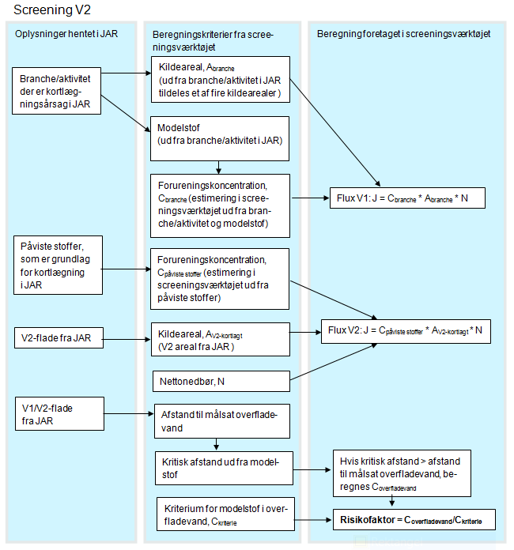
Udover det, der er nævnt under screening af V1-kortlagte lokaliteter, skal sagsbehandleren ved screeningen af en V2-kortlagt lokalitet overveje, om det V2-kortlagte areal i screeningsværktøjet er retvisende for forureningstypen og udstrækningen. Hvis fx den største del af V2-kortlægningen skyldes en tungmetalforurening, og forureningen med klorerede opløsningsmidler kun skyldes en mindre del, bør arealet i screeningsværktøjet justeres. Herudover kan der reduceres i arealet i forhold til største afstandskriterium, se tidligere.
Sagsbehandleren bør også vurdere, om standardkoncentrationerne i screeningsværktøjet er retvisende for den pågældende lokalitet, eller om de kan ændres på baggrund af undersøgelsesresultaterne (husk at være opmærksom på, om det er en max. koncentration, der er fundet ved den indledende undersøgelse).
Mht. arealer og koncentrationer, der benyttes i den bearbejdede screening, skal vi have oparbejdet en praksis, og det skal drøftes i Jordforureningsgruppen, hvilket ambitionsniveau der anvendes.

Screening for lossepladser:
Screeningen på losseplader foretages lidt anderledes, bl.a. fordi lossepladser kan kortlægges direkte på V2 uden undersøgelse, hvorfor der ikke er oprettet stoffer i JAR. På lossepladser foretages screeningen som for de V1- og V2-kortlagte arealer - dog med den undtagelse, at arealet afhænger af det aktuelle modelstof, således:
- Perkolat-parametre og miljøfremmede organiske stoffet: 0,2 gange det kortlagte areal
- Tungmetaller: Det kortlagte areal
Yderligere henvisninger:
Baggrunden for Screeningsværktøjet er 7 Miljøprojekter, som alle kan findes på Miljøstyrelsens hjemmeside:
- Jordforureningers påvirkning af overfladevand, delprojekt 1, Relevante stoflister og relationer til brancher/aktiviteter, http://mst.dk/service/publikationer/publikationsarkiv/2014/maj/relevante-stoflister-og-relationer-til-brancheraktiviteter,-delprojekt-1/
- Jordforureningers påvirkning af overfladevand, delprojekt 2, Afstandskriterier og fanebredder, http://mst.dk/service/publikationer/publikationsarkiv/2014/maj/jordforureningers-paavirkning-af-overfladevand,-delprojekt-2/
- Jordforureningers påvirkning af overfladevand, Delprojekt 3, Relationer mellem stoffer, koncentrationer og fluxe, http://mst.dk/service/publikationer/publikationsarkiv/2014/maj/jordforureningers-paavirkning-af-overfladevand,-delprojekt-3/
- Jordforureningers påvirkning af overfladevand, delprojekt 4, Vurdering af fortynding i vandløb ved påvirkning fra forurenede grunde, http://mst.dk/service/publikationer/publikationsarkiv/2014/maj/jordforureningers-paavirkning-af-overfladevand,-delprojekt-4/
- Jordforureningers påvirkning af overfladevand, Delprojekt 6, Systematisering af data og udvælgelse af overfladevandstruende jordforureninger, http://mst.dk/service/publikationer/publikationsarkiv/2014/maj/jordforureningers-paavirkning-af-overfladevand,-delprojekt-6/
- Miljøprojekt nr. 1575, 2014, Risikovurdering af overfladevand, som er påvirket af punktkildeforurenet grundvand, http://mst.dk/service/publikationer/publikationsarkiv/2014/maj/risikovurdering-af-overfladevand,-som-er-paavirket-af-punktkildeforurenet-grundvand/

